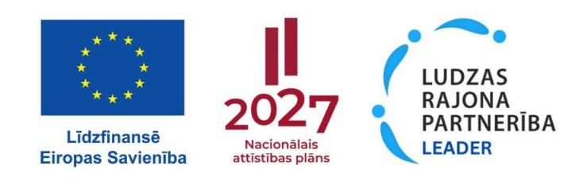

Biedrības “Ludzas rajona partnerība” atklātu projektu iesniegumu pieņemšanas 2. nepārtrauktās kārtas Eiropas Savienības Eiropas Lauksaimniecības fonda lauku attīstībai Kopējās lauksaimniecības politikas stratēģiskā plāna 2023. - 2027.gadam intervences LA19 “Darbību īstenošana saskaņā ar sabiedrības virzītas vietējās attīstības stratēģiju, tostarp sadarbības aktivitātes un to sagatavošana” aktivitātē “Vietējās ekonomikas stiprināšanas iniciatīvas” rezultāti.
Rīcība R1.2. Uzņēmējdarbības uzsākšanas un jaunas nozares uzsākšanas esošiem uzņēmumiem veicināšana produktu un pakalpojumu radīšanai.
Projektu iesniegumu 2.kārtai piešķirtais publiskais finansējums: 240 000,00 EUR, atlikums uz 17.07.2024 195250.01 EUR
Projektu iesniegumu pieņemšanas termiņš: 16.05.2024. - 16.09.2024.
Projekta Nr.VRG | Attiecināmās izmaksas | Atbalsta intensitāte, % | Publiskais finansējums |  | Punktu skaits | Atbilstība stratēģijai
2024/CL28/98/C0LA19.21.02/4 | 25000.00 | 65.00 | 16250.00 |  | 28.000 | Atbilst, publiskais finansējums pietiekams
2024/CL28/98/C0LA19.21.02/5 | 15000.00 | 65.00 | 9750.00 |  | 21.333 | Atbilst, publiskais finansējums pietiekams
Ludzas rajona partnerības administratīvā vadītāja Sandra Palma
22.07.2024

